**Порядок проведения Конкурса в номинации**

**«Воспитатель года - 2024»**

1. **Общие положения**

Муниципальный конкурс профессионального мастерства Воспитатель года – 2024 является номинацией конкурса «Учитель года».

**II. Цели номинации**

2.1. Выявление наиболее талантливых, творчески работающих высокопрофессиональных педагогов, их поддержка и поощрение.

2.2. Привлечение внимания органов местного самоуправления, широкой научной и педагогической общественности, средств массовой информации к вопросам развития образования в современных социально-экономических условиях, формирования позитивного общественного мнения о профессии педагога, о системе образования региона как одной из приоритетных отраслей, определяющих пути социально - экономического развития общества. Повышение престижа и статуса педагога в обществе. Развитие творческого потенциала педагогических работников.

2.3. Распространение наиболее эффективных технологий и методов развития, обучения и воспитания, поддержка инноваций, ознакомление с передовым педагогическим опытом. **III. Участники номинации**

3.1. Участниками в номинации «Воспитатель года» - педагогические работники дошкольного образования (воспитатели, музыкальные руководители, инструкторы по физической культуре и др.).

**IV. Общий порядок проведения номинации**

4.1. Сроки проведения Конкурса утверждаются районным оргкомитетом.

4.2. На районном уровне Конкурс проводится в два этапа: 1 этап заочный и 2 этап очный (конкурсные испытания).

4.3. Выступление участников Конкурса оценивает жюри, состав которого утверждается оргкомитетом.

4.4. Конкурсные испытания проводятся в 2 тура:

**В первом (заочном) туре** участники предоставляют документы, согласно положению в адрес оргкомитета Конкурса.

**Предоставление документов**

Участники предоставляют следующие документы*:*

* личное заявление на участие в Конкурсе *(форма № 1 приложения);*
* согласия на обработку данных *(форма №2,3 приложения);*

- информация конкурсанта «Моя педагогическая находка». Цель конкурсного испытания: демонстрация конкурсантом наиболее значимого в его деятельности способа, метода или приема обучения, воспитания и развития детей дошкольного возраста. Формат конкурсного испытания: подготовка краткой информации, демонстрирующей элемент профессиональной деятельности, который он позиционирует как свою педагогическую находку.

Моя педагогическая находка

ФИО конкурсанта __________________________________________________

|  |  |
| --- | --- |
| Реализуемая педагогическая технология/ метод/прием используемый педагогом |  |
| Инновационная составляющая демонстрируемого способа/метода/приема/технологии |  |
| Цель педагогической деятельности |  |
| Умения/навыки/компетенции, формируемые у воспитанников в результате применения инновационной работы педагога |  |
| Способы реализации |  |
| Полученные результаты |  |
| Распространение опыта работы по теме |  |
|  |  |

* конспект организованной педагогической деятельности;
* заявка на учебное занятие (деятельность) *(форма № 4 приложения ).*

***Критерии оценивания:***

- содержательность и структурированность опыта (знание теоретической основы применяемых методов/приемов/способов/форм; обозначение цели, задач, планируемых результатов применения демонстрируемых методов/приемов/способов/форм; взаимодействие и учет потребностей участников образовательных отношений);

- методическая грамотность (умение выявлять инновационную составляющую, развивающий потенциал демонстрируемых методов/приемов/способов/ форм; представленность результатов демонстрируемых методов/приемов/способов/форм, механизмов и способов оценки результативности своей профессиональной деятельности

- соответствие конспекта образовательной деятельности педагогической находке;

- информационная грамотность (умение представить информацию целостно; корректность использования профессиональной терминологии; умение конкретно и полно ответить на вопрос экспертов; отсутствие речевых ошибок);

- оригинальность и творческий подход (демонстрация оригинальных решений педагогических задач). Максимальная оценка за конкурсное испытание «Моя педагогическая находка» - 20 баллов.

Порядок оценивания конкурсного испытания: оценивание конкурсного испытания осуществляется в заочном режиме. Оценка каждого члена жюри фиксируется им в индивидуальной оценочной ведомости. Все участники первого тура, материалы которых соответствуют требованиям положения, проходят во 2-й (очный) тур.

**Второй (очный) тур**

Очный тур включает два конкурсных испытания: «Педагогическое мероприятие с детьми» и дискуссия на заданную тему (предоставляется конкурсантам в ходе подготовки к конкурсу).

**Конкурсное мероприятие с детьми** (может быть представлено разными формами работы с детьми). Регламент - до 30 минут: проведение мероприятия - до 25 минут, вопросы членов жюри – до 5 минут (детскую группу и тему мероприятия выбирает участник). Участники предоставляют жюри конспект педагогического мероприятия (в электронном виде), в котором указаны цели и примерное содержание мероприятия в пакете документов.

**Критерии оценки конкурсного мероприятия**

-педагогическая мобильность (способность организации взаимодействия с детьми в условиях конкретной ситуации, заданной темы); -методическая компетентность (соответствие формы, содержания, методов и приёмов возрасту детей; реализация современных, в том числе интерактивных, форм и методов; обеспечение взаимосвязи с методическими материалами интернет-ресурса, авторскими педагогическими находками); - организация конструктивного взаимодействия детей в разных видах деятельности (умение организовать и удерживать интерес детей в течение образовательной деятельности, создавать условия для свободного выбора детьми деятельности, участников совместной деятельности, материалов; умение поддержать детскую инициативу и самостоятельность, в том числе оказать помощь любому ребенку вне зависимости от его возможностей, особенностей поведения, состояния психического и физического здоровья); - умение осуществлять оценку индивидуального развития ребенка, анализировать собственные педагогические действия и корректировать их по ситуации; - организационная культура (умение зонировать и эффективно использовать пространство в соответствии с запланированными целями и задачами; соблюдение регламента конкурсного испытания).

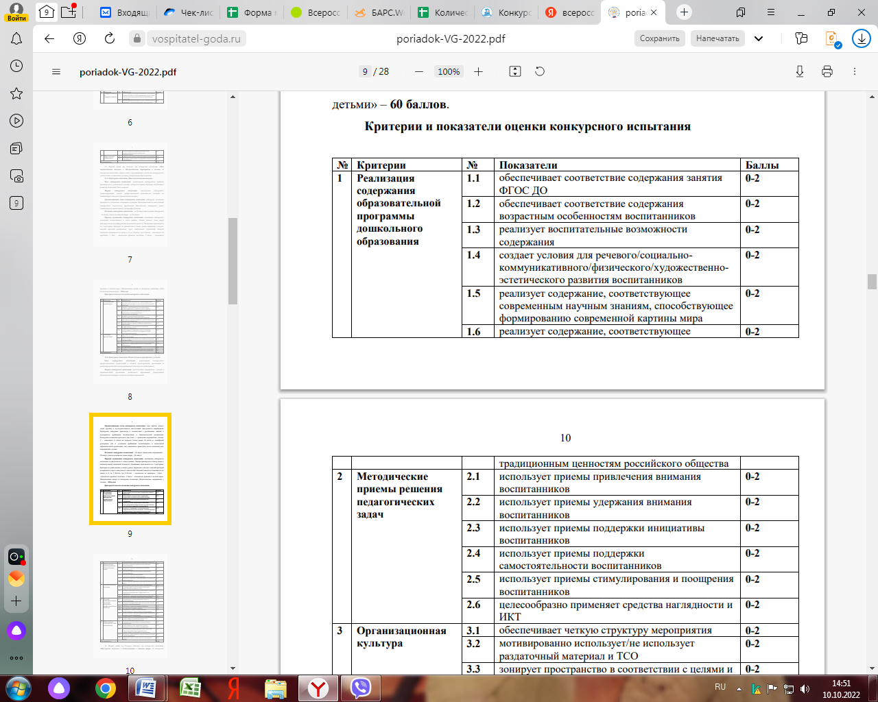



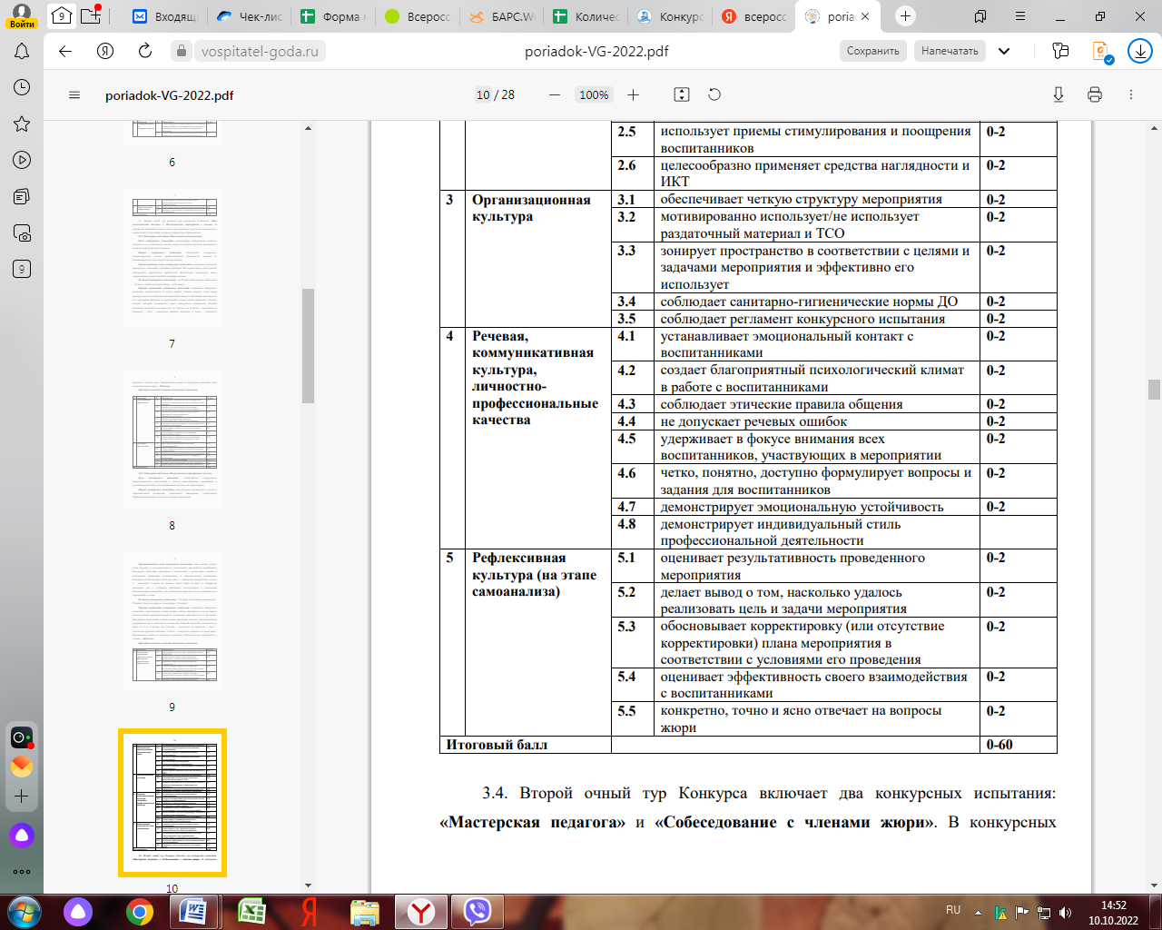

***Дискуссия на заданную тему***

Конкурсантам предлагается домашнее задание: –посмотреть короткий фильм (фрагмент), или прочитать литературное произведение на основе которого будет строиться обсуждение.

**Задача этапа:** определить способности участников транслировать свою точку зрения другим педагогам, формулировать педагогические проблемы, умение анализировать ситуацию с точки зрения педагога (иметь свою педагогическую позицию), уметь её отстаивать.

***Критерии оценивания:***

-наличие общественно значимой и собственной позиции по теме (знание направлений развития дошкольного образования; демонстрация понимания обсуждаемых профессиональных вопросов; конструктивные и реалистичные пути решения обсуждаемых профессиональных вопросов);

-умение вести профессиональный диалог, оперировать достоверной информацией;

-убедительность и красочность речи.

Максимальная оценка за конкурсное испытание «Дискуссия на заданную тему» -15 баллов.

4.5. По итогам конкурса определяются победитель (1 место) и призеры (2,3 место). Победитель районного конкурса «Воспитатель года» имеет право участвовать в областном конкурсе «Воспитатель года Тюменской области», согласно областному Положению о конкурсе «Педагог года Тюменской области».

**V. Жюри номинации**

5.1. В состав жюри конкурса «Воспитатель года» могут входить представители педагогической и родительской общественности, представители органов управления. Жюри оставляет за собой право присуждать не все места.

Приложение

Форма № 1

В оргкомитет районного конкурса

«Педагог года»

____________________________________

(Фамилия, И. О. в родительном падеже)

____________________________________

(должность)

____________________________________

(наименование образовательной организации)

Заявление

Я, (фамилия, имя, отчество) прошу включить меня в состав участников районного конкурса «Педагог года» номинации «Воспитатель года».

Не возражаю против внесения сведений, указанных материалах участника (за исключением разделов «Контакты», «Документы»), в базу данных об участниках районного конкурса «Педагог года» и использования, в некоммерческих целях, для размещения в Интернете, буклетах и периодических изданиях с возможностью редакторской обработки.

_________________________

« » ______________ 20 г. (подпись)

Форма №2

СОГЛАСИЕ СУБЪЕКТА

НА ОБРАБОТКУ ПЕРСОНАЛЬНЫХ ДАННЫХ

Я, (Ф.И.О.) проживающий по адресу:__________________________ ,паспорт серия _____________ № __________________ , выданный (кем и когда) настоящим даю свое согласие на обработку в МАОУ «Аромашевская СОШ им.В.Д.Кармацкого» моих персональных данных, к которым относятся:

- фамилия, имя и отчество;

- дата рождения,

- место рождения,

- паспортные данные;

- ИНН,

- СНИЛС,

- номер телефона;

- адрес личной электронной почты,

- адрес рабочей электронной почты,

- адрес личного сайта,

- сведения о трудовой деятельности,

- сведения об образовании,

- сведения о семейном положении.

Я даю согласие на использование моих персональных данных в целях:

- участия в районном конкурсе профессионального мастерства «Педагог года».

Настоящее согласие предоставляется на осуществление автоматизированных и не автоматизированных способов обработки в отношении моих персональных данных, которые необходимы для достижения указанных выше целей включая: сбор, запись, систематизацию, накопление, хранение, уточнение (обновление, изменение), извлечение, использование, передачу (распространение, предоставление, доступ, в том числе передачу третьим лицам, медицинским учреждениям и т.д.), обезличивание, блокирование, удаление, уничтожение персональных данных.

МАОУ «Аромашевская СОШ им. В.Д.Кармацкого» гарантирует, что обработка персональных данных осуществляется в соответствии с действующим законодательством РФ.

Я проинформирован, что МАОУ «Аромашевская СОШ им. В.Д.Кармацкого» будет обрабатывать персональные данные как неавтоматизированным, так и автоматизированным способом обработки.

Данное Согласие действует до достижения целей обработки моих персональных данных в МАОУ «Аромашевская СОШ им.В.Д.Кармацкого».

Согласие может быть отозвано по моему письменному заявлению. Я подтверждаю, что, давая такое Согласие, я действую своей волей и в своих интересах.

Дата: 2022 г. Подпись____________ /_________________________________

Форма № 3

СОГЛАСИЕ НА ОБРАБОТКУ ПЕРСОНАЛЬНЫХ ДАННЫХ,

РАЗРЕШЁННЫХ ДЛЯ РАСПРОСТРАНЕНИЯ

Я,___________________________________________________________________________________________________ (Ф.И.О.),

паспорт: серия _____________ № __________________ , выданный (кем и когда) настоящим даю разрешение для распространения моих персональных данных:

1) фамилия, имя, отчество _______________________________________________________

2) контактная информация (номер телефона, адрес электронной почты или почтовый адрес)__________________________________________________________________________________________________________________________________________________________________________________________________________________________________ 3) сведения об операторе-организации: МАОУ «Аромашевская СОШ им.В.Д.Кармацкого», 627350, Тюменская область, с.Аромашево, ул.Октябрьская, 35.

4) сведения об информационных ресурсах оператора, посредством которых будут осуществляться предоставление доступа неограниченному кругу лиц и иные действия с моими персональными данными: САЙТ: <http://www.arom.aromedu.ru> ТELEGRAM: <https://t.me/aromsosh72>

5) цель (цели) обработки персональных данных: участие в районном конкурсе профессионального мастерства «Педагог года».

6) категории и перечень персональных данных, на обработку которых даётся согласие:

• персональные данные - фамилия, имя, отчество, муниципальное образование, иные данные из информации участника районного конкурса «Педагог года»

• биометрические персональные данные - фото- и видеоизображения.

7) категории и перечень персональных данных, для обработки которых устанавливается условия и запреты, а также перечень устанавливаемых условий и запретов (заполняется по желанию): ____________________________________________________________________

8) условия, при которых полученные персональные данные могут передаваться оператором, осуществляющим обработку персональных данных, только по его внутренней сети, обеспечивающей доступ к информации лишь для строго определённых сотрудников, либо с использованием информационно-телекоммуникационных сетей, либо без передачи полученных персональных данных (заполняется по желанию): ____________

_____________________________________________________________________________ 9) срок действия согласия: ________________________________________ (на неопределённый срок, до конкретной даты и т.д.).

Я подтверждаю, что, давая такое согласие, действую своей волей и в своих интересах.

Дата: ______2022 г. Подпись______________ /__________________________________/ (Фамилия, инициалы)

Форма №4

*Просим сохранять табличную форму заполнения*

Заявка на «Воспитатель года»

|  |  |  |  |  |  |  |
| --- | --- | --- | --- | --- | --- | --- |
| Номинация. Наименование конкурсного испытания | Фамилия, имя, отчество конкурсанта | Название предмета или тема | Группа / возраст | Количество детей | Перечень необходимого оборудования | Примечания |
|  |  |  |  |  |  |  |